

BUDAPESTA

LOCALIZARE

În centrul Europei la jumătatea drumului între Urali şi Oceanul Atlantic. Budapesta capitala Ungariei, este situata de-a lungul Dunarii, in inima Bazinului Carpatic. Dealul Buda care reprezinta o treime din intreaga suprafata a orasului de 525 km², este situat pe bancul drept al Dunarii inconjurat de munti josi. Dealul János care are 529 de metri este cel mai inalt punct din Buda. De-a lungul Dunarii se intinde campia pe care se afla Pesta.

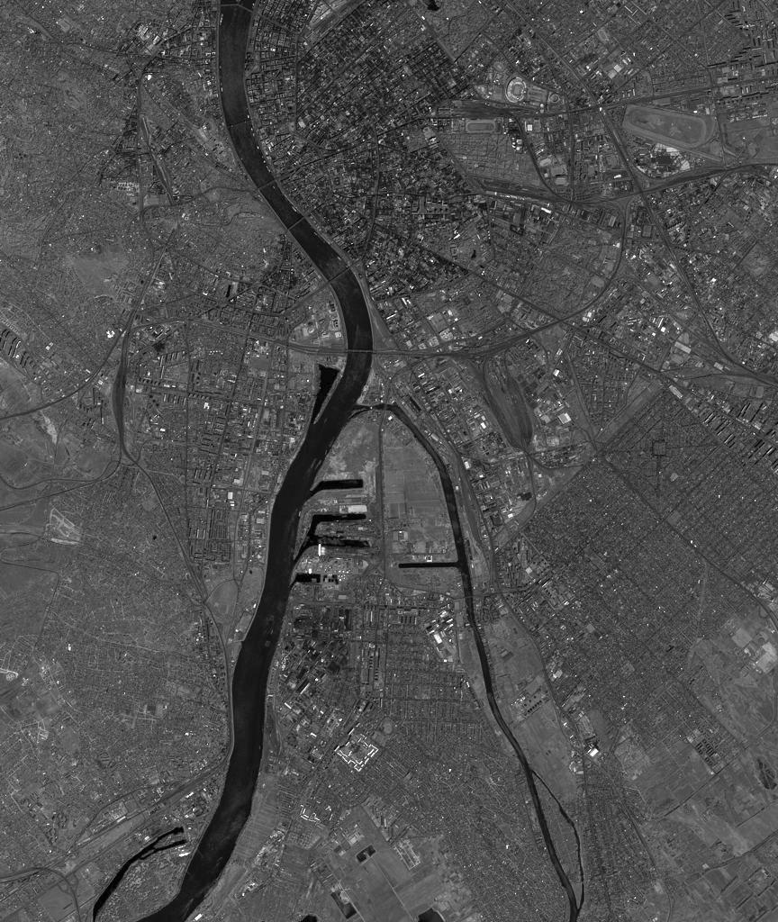

EVOLUTIE ISTORICA

În două milenii pe malurile Dunării au fost construite trei oraşe; ele se unesc şi devin capitala Ungariei în 1873. În acele vremuri această ţară era de trei ori mai mare ca acum, dar nu era independentă, făcea parte din Imperiul Austro-Ungar. Acest bazin al Carpaţilor este împărţit în două de Dunăre: un peisaj de coline la vest şi marea câmpie la est. Cele trei orase ale Budapestei: Obuda, de doua mii de ani, situata la nord de Buda; Pesta, oras neted milenar si Buda nascuta pe coline cu 750 de ani in urma. Constructia cetatii Budei a inceput in jurul anului 1300 si nu s-a terminat decat in secolul trecut. Pe vremuri aici se afla resedinta regilor Ungariei proveniti din casele regale Anjou, Luxemburg si Habsburg. Tot aici intalnim resedinta regelui Mathias intre 1458-1585. Dunărea este o frontieră culturală în interiorul Ungariei şi al Budapestei: temperamentul locuitorilor Pestei diferă de cel al cetăţenilor din Buda.

POPULATIA

In 2001 populatia Budapestei era de 1.774.000 locuitori, care reprezinta 17% din populatie totala a Ungariei (10,5 mil loc). Femeile contribuie cu mai mult de jumătate la procentul pe varste avand 54% din totalul populatie. Analizand graficul de mai jos putem observa ca populatia Budapestei este in general una tanara, matura avand un spor natural pozitiv. Ungurii reprezinata cel mai mare grup etnic din capitala. Desi oficialitatile nu fac statistici referitoare la minoritati, rromi reprezinta 8% din populatie. Minoritatea chinezeasca a devent vizibila incapand cu 1990, in special in zona parcului central. Limba folosita in aceasta metropola este majoritar cea maghiara desi exista si unele dialecte romanice. Religia oficiala este cea catolica dar si protestanti reprezinta un numar semnificativ. Este estimat ca peste 100,000 de evrei traiesc in capitala Ungariei.

Age group | Size(number of people) | Percent | Age group | Percent
- 4 | 74,638 | 4.1 | - 19 | 19.7
5 - 9 | 87,742 | 4.8 | - 19 | 19.7
10 - 14 | 91,281 | 5.0 | - 19 | 19.7
15 - 19 | 105,649 | 5.8 | - 19 | 19.7
20 - 24 | 165,134 | 9.1 | 20 - 34 | 24
25 - 29 | 143,368 | 7.9 | 20 - 34 | 24
30 - 34 | 127,685 | 7.0 | 20 - 34 | 24
35 - 39 | 99,407 | 5.5 | 35 - 49 | 20.4
40 - 44 | 117,274 | 6.5 | 35 - 49 | 20.4
45 - 49 | 152,580 | 8.4 | 35 - 49 | 20.4
50 - 54 | 134,158 | 7.4 | 50 - 69 | 23.9
55 - 59 | 120,703 | 6.7 | 50 - 69 | 23.9
60 - 64 | 89,007 | 4.9 | 50 - 69 | 23.9
65 - 69 | 87,903 | 4.9 | 50 - 69 | 23.9
70 - 74 | 83,789 | 4.6 | 70 - | 11.8
75 - 79 | 68,289 | 3.8 | 70 - | 11.8
80 - 84 | 31,222 | 1.7 | 70 - | 11.8
85 - 89 | 23,671 | 1.3 | 70 - | 11.8
90 - | 8,052 | 0.4 | 70 - | 11.8
Total: | 1,811,552 | 100 |  | 100

TRANSPORTURILE

Transportul public in Budapesta este asigurata de catre Compania de Transport Budapesta (BKV). Intre anii 1991 – 2001 municipalitatea a cheltuit 35% din venit, 100 milioane forinti (4,2 milioane Euro) pentru dezvoltarea transportului in comun.Totalul drumurilor asfaltate in Budapesta masoara aprox 3,353 km, iar in ani trecuti au mai fost adaugati in 40 de km. Aici se afla una dintre cele mai vechi linii de metrou din lume, inaugurata in anul 1896, avand un total de 3,8 km. Cinzeci si noua la suta din populatie foloseste transportul in comun ca sa ajunga la munca; 29% conduc masina; 11% merg pe jos. Cresterea continuua a folosirii autoturismului a care dauneaza mediului inconjurator, de aceea muncipalitatea a alocat sume considerabile transportului in comun pe baza curentului electric. Patruzeci si doi la suta din populatie folosec transportul in comun zilnic, iar 73% o data pe saptamana.

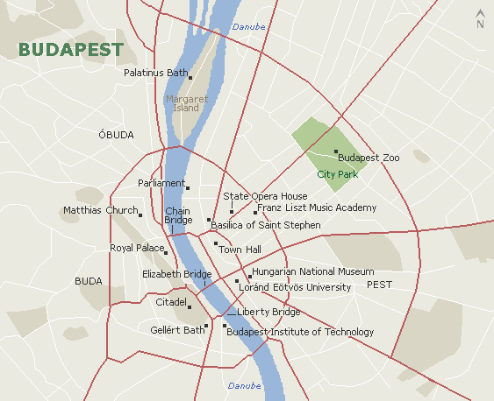

MEDIUL INCONJURATOR

In anul 2001 municipalitatea Budapestei a alocat un fond de peste doua milioane de forinti pentru protejarea si conservarea mediului inconjurator. Pentru a rezliza aceste proiecte de mentinere si prezervare, Programul Spatiilor Verzi a fost creat, pentru a amenajarea parcurilor, aleeilor, locurilor de joaca pentru copii etc. Una dintre cele mai mari investitii este construirea unei fabrici de reciclare ce va avea un capital de 23,6 milioane forinti.

ECONOMIA

Budapesta este motorul economiei ungare. Dezvoltarea economica este peste medie fiind cel mai mare centru industrial din Ungaria, concentrand 40% din productia industriala nationala. Astazi 60-70% din capitalul de investitii sunt concentrate in Budapesta.

INFRASTRUCTURA

Budapesta reprezinta un punct de legatura, un nod de tranzit al Ungariei cat si al Europei. Situat la 20 de km de metropola se afla aeroportul international, singur de importanta majora din tara. Un port pe insula Csepel reprezinta un nod portuar pe Dunare. Transportul public in Budapesta – care include metrou, tramvaie, autobuze etc. este cunoscut in Europa ca fiind sigur, ieftin si eficient.

TURISM

La inceputul secolului XX Buadapesta era cunoscuta pentru podurile sale zvelte si apele termale care izvorasc din sursele naturale sau din puturi forate, care vindecau bolnavii de mai bine de o mie de ani. Baile si Hotelul Gellert, un miracoal al arhitecturii secesioniste, au fost construite inainte si in timpul primului razboi mondial.

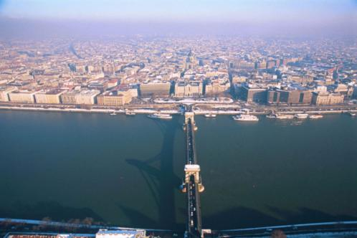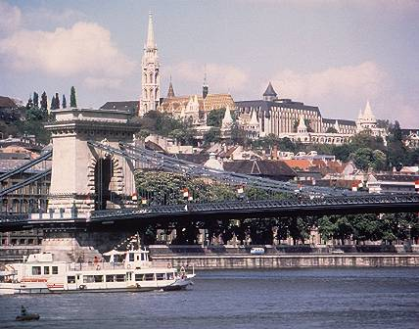

Parlamentul nu este numai locul decizii politice, dar si unul dintre cele mai frumoase monumente ale “istorisismului” in Europa, el fiind impreuna cu Podul Lanturilor si Colina Cetatii cel mai celebru simbol al capitalei Ungariei. In fata Parlamentului doua statui ne amintesc de doua personaje simbolice ale luptei maghiarilor pentru libertate: Rakoczi Ferenc al II-lea si Kossuth Lajos. Impresionanta fatada principala a Prlamentului da spre Dunare decorata de 88 de statui reprezantand capeteniile triburilor cuceritoare ale teritoriului actual al tarii, suveranii pagani, regi crestini si principii unguri ai Transilvaniei. Cea mai mare parte a acestor statui da spre Dunare. Steidl Imre, arhitectul sef al Parlamentului nu a luat in considerare vizitatorii, asemenea marilor mesteri medievali, el a cioplit piatra pentru eternitate.

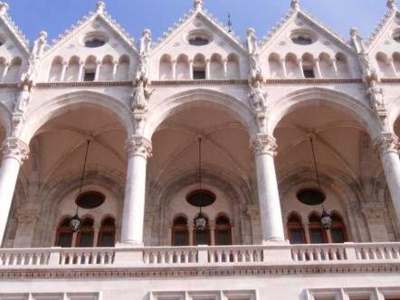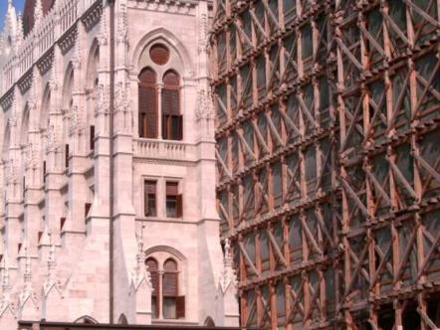

Monumentul Milenium este unul dintre simbolurile Budapestei. Aici sunt reprezentate figurile sculptate ale Pacii, ale Razboiului, Stiintei, Muncii, Bunastarii, Gloriei, arhangelul Gabriel tinand crucea dubla si coroana regala, capeteniile celor sapte triburi maghiare cuceritoare, precum si 14 dintre cei mai reprezentativi regi, principi si politicieni unguri.

BIBLIOGRAFIE:
“TERRA” Mic buletin de identitate; Ion Manta, Ana-Maria Manta
www.budapest.hu
http://encarta.m
sn.com/encyclopedia_761572648/Budapest.html

